АТЫ-БАТЫ, ШЛИ СОЛДАТЫ

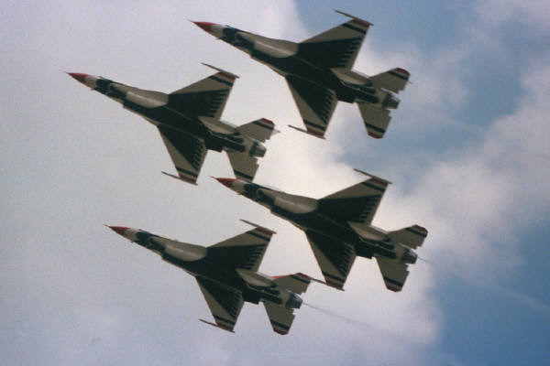

Конкурсно-игровая программа к 23 февраля.
АТЫ-БАТЫ, ШЛИ СОЛДАТЫ
Цель: воспитывать любовь к Родине, дисциплинированность при проведении эстафет;
развивать внимание, мышление, ловкость, артистические способности детей;
формировать такие качества личности, как: интерес к самому себе, уважение чужого мнения, любознательность.
Оборудование: красные и жёлтые звёзды из цветной бумаги для участников команд, буквы на магнитиках в двух конвертах – с,о,л,д,а,т, с,п,и,т, с,л,у,ж,б,а, и,д,ё,т; две кружки, два ведра, две воронки, две бутылки, ласты, двое очков для плавания, столовые ложки и тарелки с кашей по количеству участников, канат, магнитофон, фонограммы песен.

Место проведения: классная комната.

Начало мероприятия: 16.00 часов.

На праздник приглашены папы, мамы, бабушки и дедушки. Класс украшен праздничным плакатом, картинками военной техники. Все мальчики класса делятся на две команды: красных и жёлтых. Роль ведущих выполняют дети.
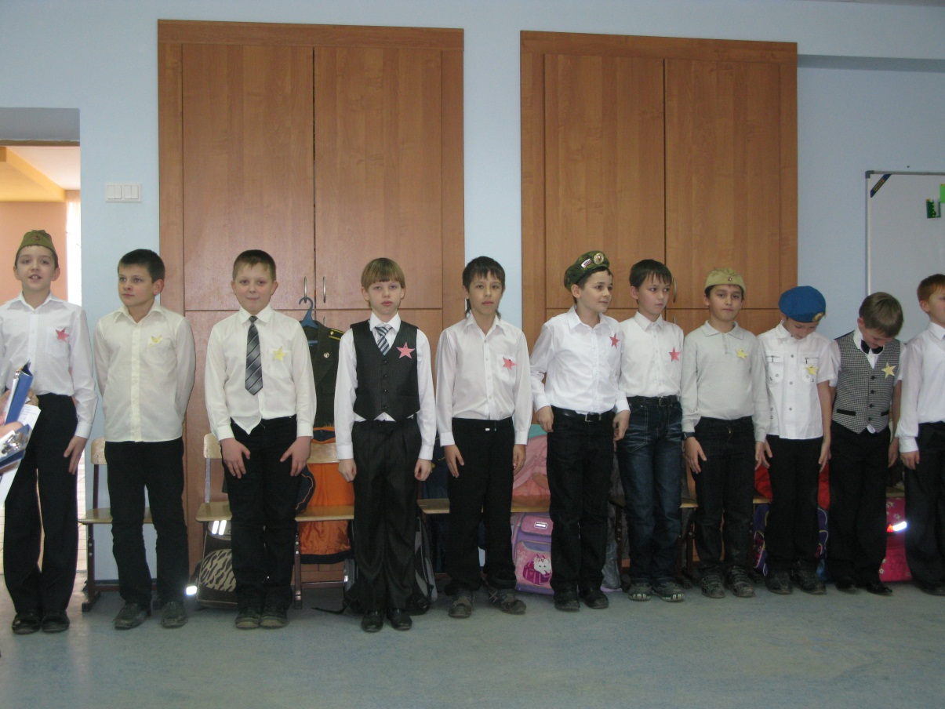
Звучит маршевая музыка. Строевым шагом выходят все мальчики класса в военной форме.

Суворовец: Здравия желаю! Разрешите представиться, бойцы 3 – а класса на праздник, посвящённый защитникам Отечества, прибыли.

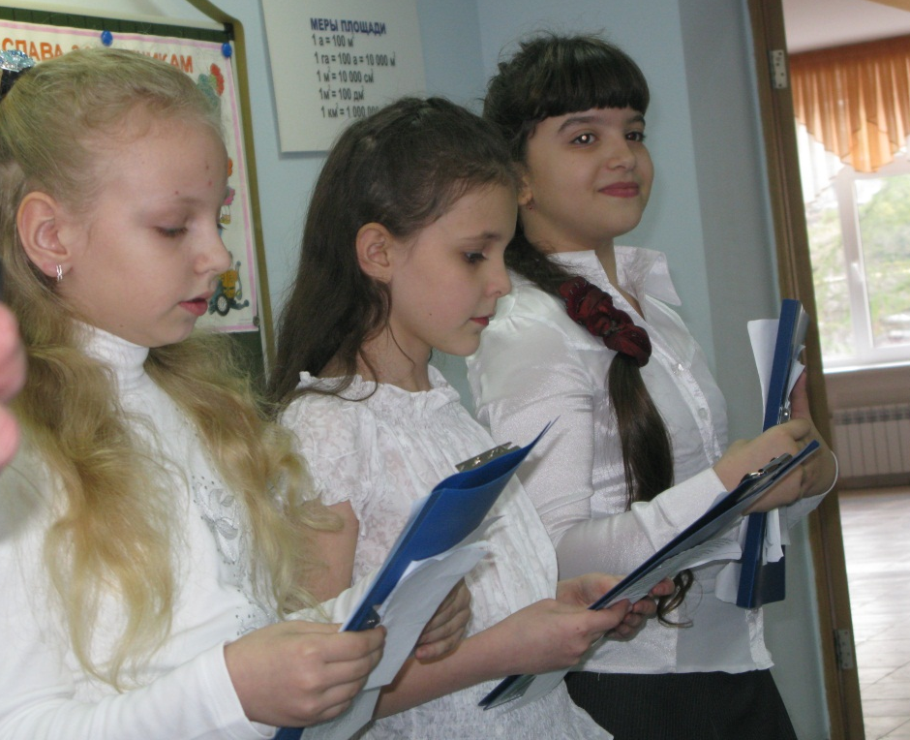
Девочки читают стихи.
– День нашей армии сегодня,
И ей уже не мало лет.
Привет защитникам народа
Российской армии…– Привет!!!

– Здравствуй праздник!
Здравствуй праздник!
Праздник мальчиков, дедушек, пап!
Всех военных поздравляет,
Наш веселый третий класс!
- Дорогие папы, мамы,
Мы от всей души хотим
Вас сейчас поздравить с самым
Светлым праздником мужским!
- С тем, который непременно
Входит нынче в каждый дом...
Начинается военной Он командою:
"Подъём!"

- И звучит команда эта,
Между прочим, и для нас...
Пять минут — и мы одеты,
Встали весело с рассвета
За год, может, в первый раз!
И без лишних слов умыты,
Предстаём во всей красе.
- Что там Витя, даже Даша, —
Как один! Короче, все!
И с улыбками на лицах
Говорим своим родным:
Разрешите обратиться?
Мы поздравить вас хотим!
1-я ведущая: Вся Россия сегодня радуется и поздравляет наших пап и дедушек с праздником. А ещё мальчиков – наших будущих защитников Отечества.
2-я ведущая: Песня «Бравые солдаты».
Девочки поют песню.
3-я ведущая: Наши мальчики очень хотят быть похожими на своих отцов.
А знают ли ребята, какие бывают папины профессии?
Дети называют профессии своих пап. На сцену выходят ребята и читают стихи про папины профессии.

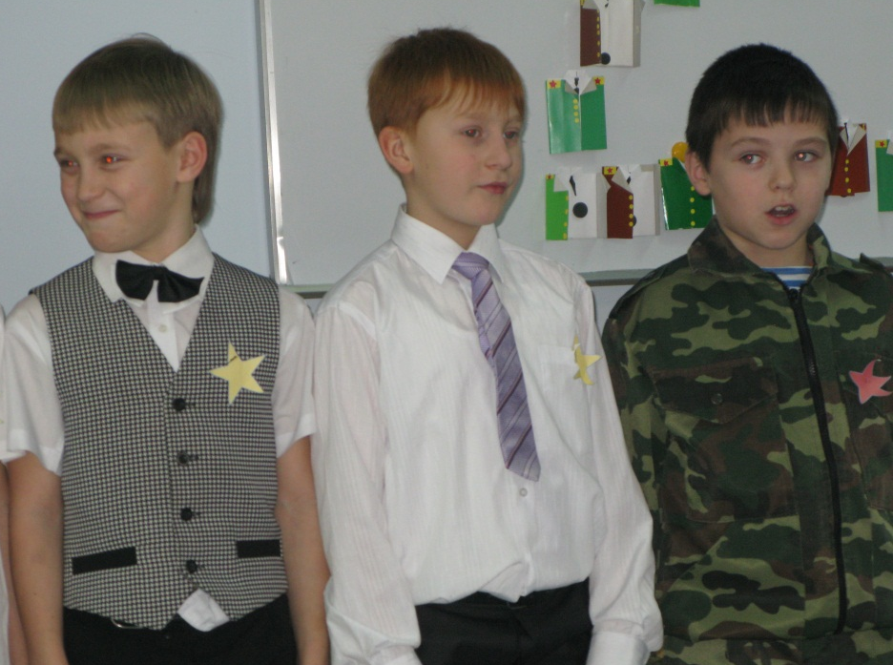
Мальчик с рулём в руках: Дрожит мостовая и воет мотор –Это к нам едет папа-шофёр.
Мальчик с самолётиком: По синему небу летит самолёт - Им управляет папа-пилот.
Мальчик в военной фуражке: Дружно шагает с военными в ряд. В серой шинели папа-солдат.
Мальчик с гантелями: Кто в многоборье у нас рекордсмен? Мы отвечаем: “Папа-спортсмен!”
Девочка в белом халате: Вылечит тысячи сломанных рук. В детской больнице папа-хирург.
Мальчик с отвёрткой: Кран установит, прочистит засор. Папа-сантехник, или монтёр.
Девочка с букетом цветов: Кто выступает на сцене на бис? Это известный папа-артист.
Девочка (обращаясь к мальчику): Что же ты один молчишь,
Ничего не говоришь?
Мальчик: Мой папа самый лучший он всё может.
Девочка: А что он может?
Мальчик: Может он в футбол играть,
Может книжку мне читать,
Может суп мне разогреть,
Может мультик посмотреть,
Может поиграть он в шашки,
Может даже вымыть чашки,
Может рисовать машинки,
Может собирать картинки,
Может прокатить меня
Вместо быстрого коня.
Может рыбу он ловить,
Кран на кухне починить.
Для меня всегда герой –
Самый лучший ПАПА мой!
1-я ведущая: Песенка про папу. Слова М. Танича, музыка В. Шаинского
Дети поют песенку про папу.
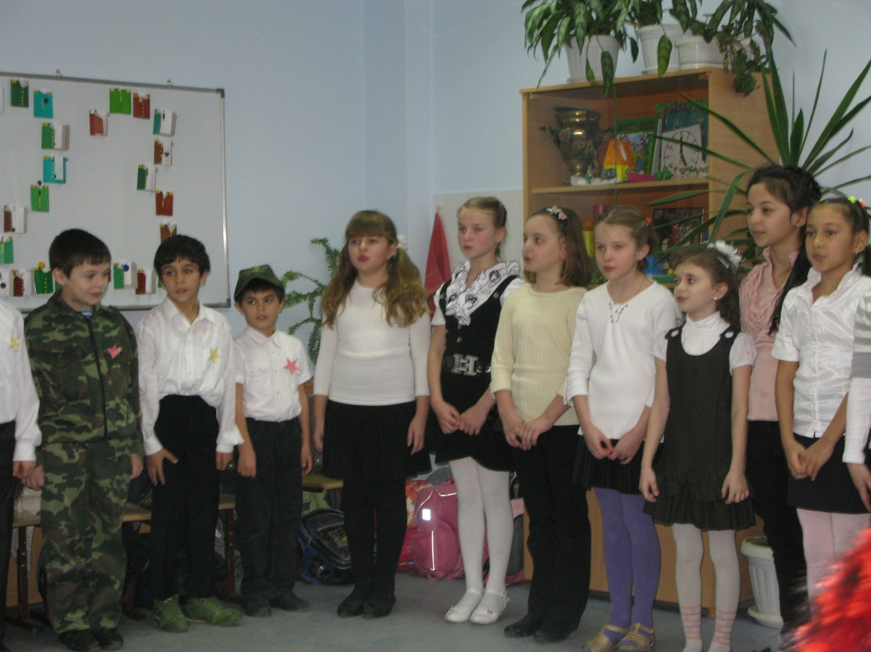

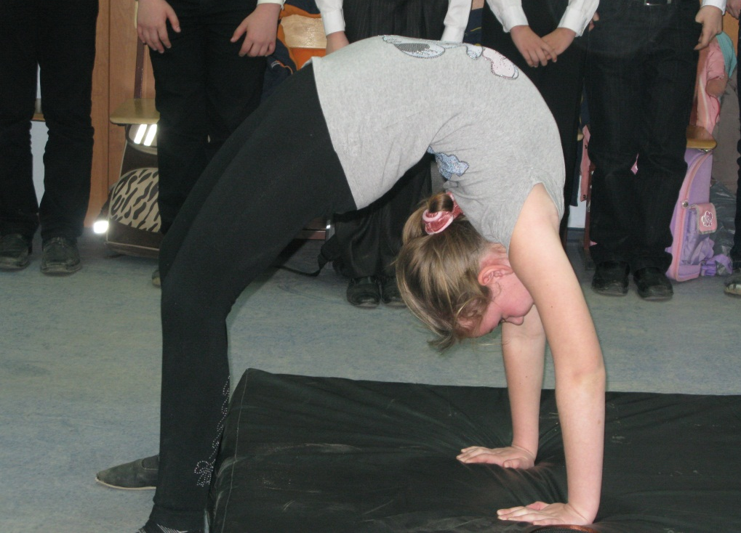
Нахимовец. Здравствуйте, дорогие товарищи, здравствуйте, друзья!
Суворовец. Здравия желаем! Так это звучит по-военному.
Нахимовец. Концерт продолжается.
Суворовец. Операция под кодовым названием "Концерт" успешно развивается. Все артисты в форме.
Нахимовец. В какой форме?
Суворовец. В наилучшей артистической.
Нахимовец. На сцене, я бы сказал, боевой порядок.
Суворовец. Что это у тебя, морячок, за военный язык такой: "Я бы сказал..." Говорить надо по-другому! Вот, посмотри в зал...
Нахимовец. Смотрю.
Суворовец. Смотришь — и ничего не видишь! А ты посмотри, как зрители сидят? Да ещё на таком военном празднике! А ну-ка, разобраться по рядам! Первый ряд, подтянуться! Второй ряд, отставить разговорчики! Молодая женщина, расправить плечи! Вот как надо разговаривать на военном языке! Но сейчас нам надо достойно выполнить поручение командования концертом. Ну, как, ты готов?
Нахимовец. Так точно! Приказ надо выполнять. Дайте музыку!
2-я ведущая: Выступает Маша Коляда.

3-я ведущая: Пирогова Аня прочитает стихотворение про папу на английском языке.
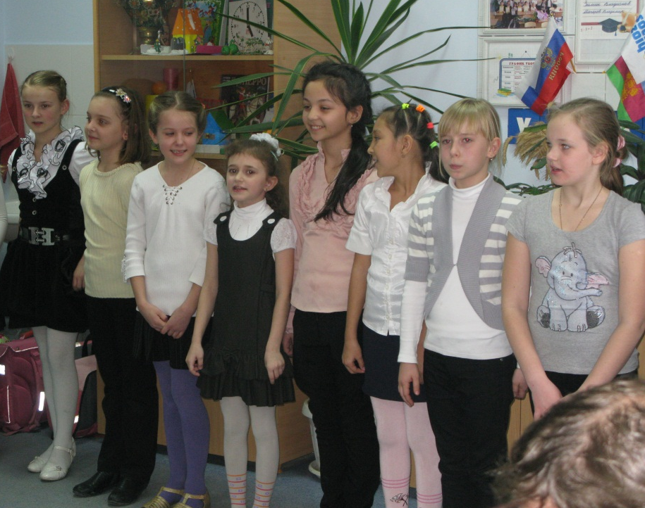
1-я ведущая: Девочки поздравляют мальчиков. Частушки.

2-я ведущая Сейчас, в этом зале пройдут веселые учения, в которых примут участие мальчики, а также их папы.
3-я ведущая Наша веселая армия разделилась на две команды: команда красных и жёлтых звёзд.
1-я ведущая Действие праздника будет проходить на различных военных «базах» — военно-морской, военно-воздушной, военно-полевой
2-я ведущая И первое испытание произойдёт на Военно–морской базе.
1.Военно-морская база.
Учитель:
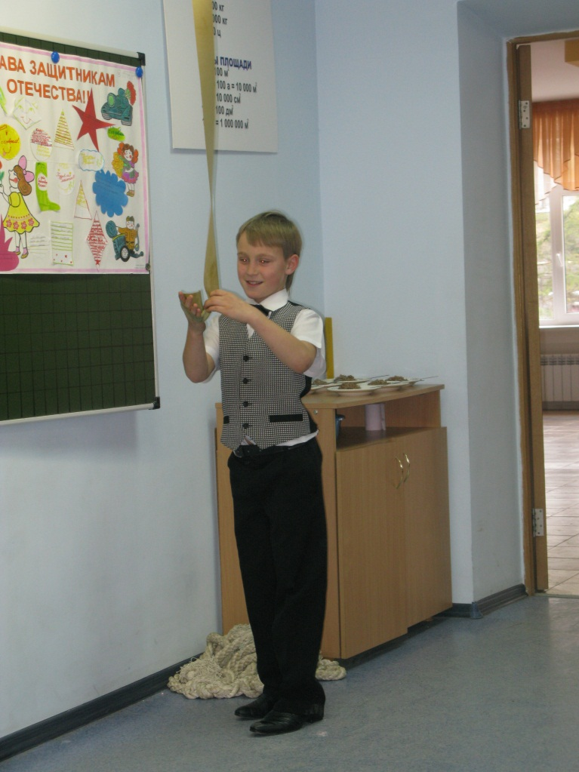
Эстафета « Морской узел»
Команды строятся. Первый бежит к месту, где укреплена верёвка, завязывает на верёвке узел и возвращается обратно. Следом бежит второй ребёнок, который должен этот узел развязать и снова передать эстафету следующему.

Учитель:
Эстафета « Счастливое плаванье.»
Каждый участник команды по очереди
надевает плавательные очки, ласту
«плывёт» до «буйка». А затем бегом
возвращается обратно. Затем «плывёт»
следующий.
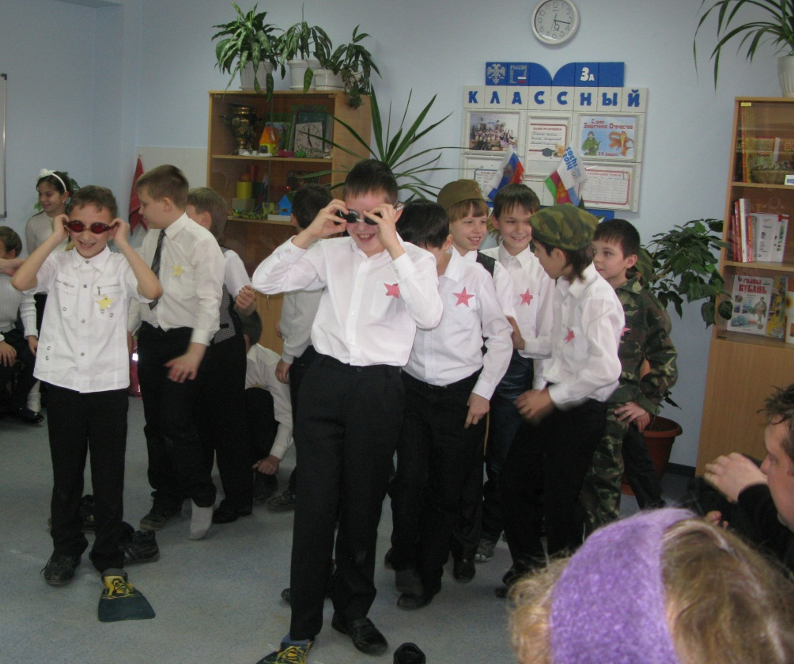

3-я ведущая – следующее испытание произойдёт на военно – воздушной базе.
2. Военно – воздушная база.
Девочка читает стих
Наши лётчики - герои
Небо зорко стерегут,
Наши лётчики - герои,
Охраняют мирный труд.
Учитель: Эстафета «Заправка топливных баков»
На условном месте установлены большая бутыль с воронкой, ведро с водой и 2 кружки – свои для каждой команды. Ребёнок, из каждой команды подбегают к «заправочной станции», кружками набирают воду и выливают в бутылку при помощи воронки. Обратно возвращаются в команду. Бегут следующие игроки.

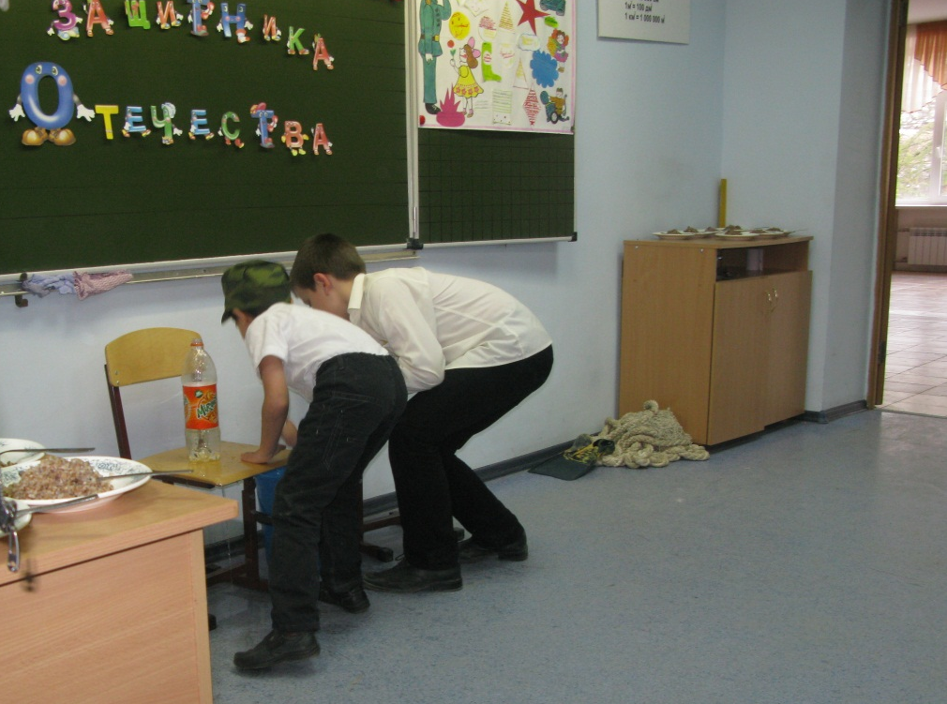

1-я ведущая следующее испытание произойдёт на пограничной заставе.
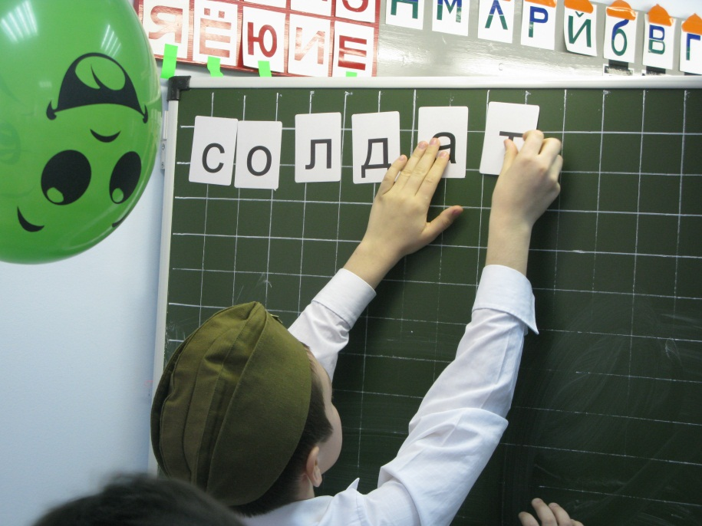
3. Пограничная застава.
Девочка читает стих.
Пограничник на границе,
Нашу землю стерёжёт,
Чтоб работать и учиться
Мог спокойно весь народ.
Учитель: Конкурс “Секретная
шифровка”
Каждой команде предлагается
расшифровать пословицу “Солдат
спит – служба идёт”.
1 слово  С Л А  О Д Т | 2 слово  С И  П Т | 3 слово  С У Б  Л Ж А | 4 слово  И Ё  Д Т
2-я ведущая следующее испытание произойдёт на военно-полевой базе..
4. Военно – полевая база.
Девочка читает стих
Наша армия родная,
Стережёт покой страны.
Чтоб росли мы, бед не зная,
Чтобы не было войны.
Учитель: Конкурс “Каша ”
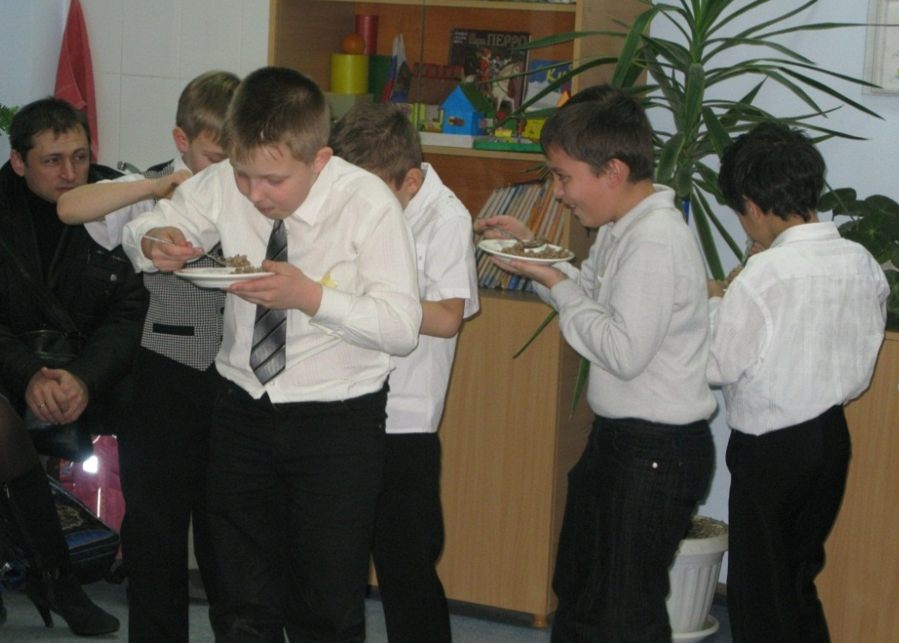
- Каждой команде съесть всю тарелку каши.

3-я ведущая: Загадки для пап.
Дети читают загадки.
Учитель: Конкурс “Перетягивание каната всех участников и пап ”
1-я ведущая: Как гордо звучат слова: «защитник Отечества!» Наши солдаты, офицеры, генералы, папы, дедушки и братья в любую минуту готовы встать на защиту нашей Родины и нас с вами. Наши мальчики очень хотят быть похожими на Вас, стать такими же сильными и отважными как вы. Мы хотим поздравить наших ветеранов.
Дети читают стихи ветеранам
- Российский воин бережёт
Родной страны покой и славу
Он на посту, и наш народ
Гордиться армией по праву.
- День рождения армии сегодня
Сильнее её на свете нет
Привет защитникам народа
Российской армии…Привет!
- За всё, что есть сейчас у нас
За каждый наш счастливый час
Спасибо доблестным солдатам,
Что отстояли мир когда-то.
Дети вручают цветы ветеранам.
2-я ведущая :
Дорогие папы и дедушки!
Чтоб сегодня вы улыбались,
Ваши дети для вас постарались!
И в этот замечательный праздник
Они приготовили для вас подарки.
Дети дарят подарки папам.
3-я ведущая : Давайте поздравим наших будущих защитников Отечества. От всей души мы пожелаем им расти сильными, смелыми, мужественными, добрыми и благородными. И всегда помнить о высоком звании мужчин.
Девочки дарят подарки мальчикам.
1-я ведущая: Ни детям, ни взрослым война не нужна!
Пусть с нашей планеты исчезнет она!
Пусть мирные звёзды над миром горят,
А дружба не знает границ и преград.
Хотим под мирным небом жить
И радоваться, и дружить!
Хотим, чтоб всюду на планете
Войны совсем не знали дети!
